Порядок получения права использования
Знака Системы добровольной сертификации «Сделано на Дону»

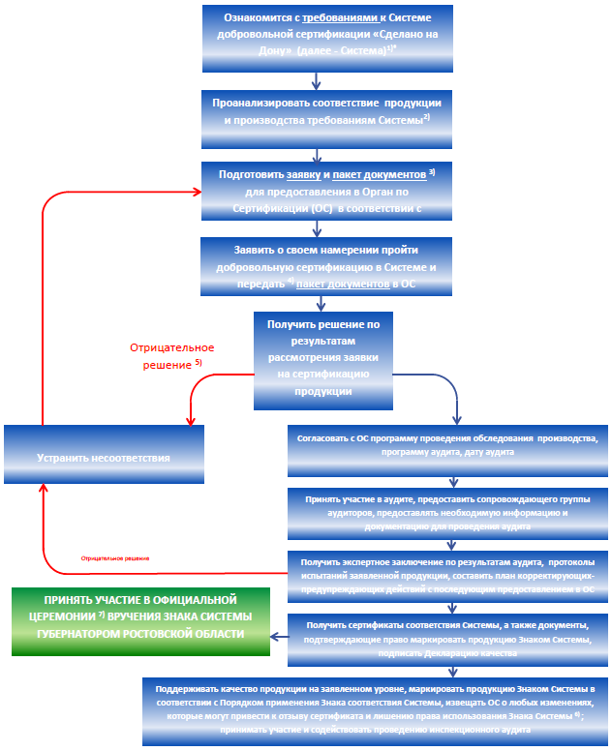

Примечания к блок-схеме «Порядок получения права использования знака системы добровольной сертификации «Сделано на Дону»
¹⁾ Ознакомиться с требованиями к Системе добровольной сертификации «Сделано на Дону» можно на официальном сайте Центрального Органа Системы (ФБУ «Ростовский ЦСМ») www.rostcsm.ru. Перечень документов, предоставляемых в Орган по сертификации, находится в Приложении 1. Комплект документов, описывающих требования к Системе, может быть выслан по заявке на электронную почту.
²⁾ Продукция, заявленная к сертификации должна соответствовать требованиям к составу, физико-химическим, органолептическим, механическим и другим показателям качества продукции, к материалам и сырью, к упаковке, маркировке, к процессам транспортирования и хранения, к системе управления качеством и безопасностью пищевой промышленности на основе принципов ХАССП, удовлетворять показателям эффективности и результативности маркетинга, менеджмента качества, экологического менеджмента.
³⁾ Форма заявки и примерный перечень документов, необходимый для предоставления в Орган по сертификации, размещен на официальном сайте Центрального Органа Системы (ФБУ «Ростовский ЦСМ») www.rostcsm.ru. Также форма заявки находится в
Приложении 2.
⁴⁾ Оформленный пакет документов и заполненную заявку, подписанную руководителем компании-Заявителя, предоставляют в Центральный Орган в электронном (в формате PDF) или бумажном виде, выбрав любой удобный способ связи:
Электронный адрес: DonLand.csm@mail.ru
Почтовый адрес:
ФБУ «Ростовский ЦСМ» г. Ростов-на -Дону, пр. Соколова д. 58, оф. 26Д, 344000
Тел.: +7(863)2184415, +7(863)2641974
⁵⁾ Отрицательное решение по заявке возможно в случае несоответствия заявленной продукции правилам Системы: неполный комплект документов, несоответствие продукции перечню объектов Системы, несоответствие внешнего вида продукции требованиям Системы, отсутствие регистрации Организации-Заявителя в Ростовской области и другие несоответствия технической документации Системы.
⁶⁾ Отзыв сертификата, приостановление его действия, а также лишение права использовать Знак Системы возможно до окончания действия сертификата в случаях:
• несоблюдения правил, установленных Системой:
o непредставление сведений в ОС об изменениях в составе продукции, в технологии производства, которые могут привести к ухудшению качества продукции;
o получение информации Органом по сертификации, которая прямо или косвенно свидетельствует о нарушениях со стороны держателя сертификата соответствия (жалобы, претензии и рекламации потребителей продукции);
o неправомерное или использование Знака на продукции, не прошедшей Сертификацию и другие несоответствия требованиям Системы;
• по требованию Заявителя;
• невозможности поддержания Заявителем ранее заявленного уровня качества продукции, а также соответствия систем менеджмента качества и маркетинга предприятия международным стандартам;
• во всех случаях, приводящих к уменьшению лояльности и подрыву доверия потребителя к Системе и использованию Знака Системы, а также вызывающих сомнение потребителя в качестве маркированной продукции.

⁷⁾ Церемония награждения и получение свидетельства о присвоении Знака системы приурочена к знаковым мероприятиям в области качества (например, Всемирный день качества)

* Система сертификации «Сделано на Дону» (далее - Система) - это система добровольной сертификации, позволяющая маркировать продукцию Знаком Системы, формируя узнаваемый образ продукции, производимой в Ростовской области, как образ высококачественных товаров, соответствующих международным нормам

Приложение 1.
Перечень документов, предоставляемых в Орган по сертификации
1. Заявка на проведение сертификации продукции.
2. Заверенная предприятием копия Устава.
3. Выписка из единого государственного реестра юридических лиц (ИП) или ее нотариально заверенная копия, полученная не ранее, чем за три месяца до подачи заявки.
4. Технический файл на заявленную к сертификации продукцию. В технический файл могут быть включены следующие документы:
a. Техническая документация на продукцию (ГОСТ, СТО, ТУ, рецептуры, описания контрольных образцов);
b. Документация по внутреннему контролю параметров безопасности и качества;
c. Документы, подтверждающие качество и безопасность сырья и материалов;
d. Документы, подтверждающие отсутствие ГМО (в случае необходимости);
e. Образцы упаковки, информация для потребителя;
5. Копии сертификатов, подтверждающих наличие систем менеджмента качества (ИСО 9001, ИСО 14000, ИСО 22000, ХАССП).

Приложение 2

В орган по сертификации
Системы добровольной сертификации «Сделано на Дону»
(ФБУ «Ростовский ЦСМ»)
344000, г. Ростов-на-Дону, пр. Соколова, 58

ЗАЯВКА №
НА ПРОВЕДЕНИЕ СЕРТИФИКАЦИИ ПРОДУКЦИИ
В СИСТЕМЕ ДОБРОВОЛЬНОЙ СЕРТИФИКАЦИИ «СДЕЛАНО НА ДОНУ»

« __ » __ 201 г.

Заявитель __________________________________________________________________
Юридический адрес ____________________________________________________________
Банковские реквизиты:__________________________________________________________
ИНН КПП ОКПО ОКОНХ
Р/счет Банк
БИК К/счет
Л/счет ОГРН/ОГРНИП
Телефон Факс E-mail
в лице _______________________________________________________________________
действующего на основании ____________________________________________________
_____________________________________________________________________________
просит провести добровольную сертификацию продукции:

____________________________________________________________________________
полное наименование продукции, тип, марка, модель, артикул, размер партии, серийный выпуск и др.

Код ОК 005 (ОКП) ТН ВЭД ТС
выпускаемой по __________________________________________________________________

Изготовитель: _____________________________________________________________________
Адрес производства: _______________________________________________________________
Контактное лицо (ФИО, должность):__________________________________________________

Телефон: Факс: E-mail: ___________________________

М.П. Подпись_______________________________

